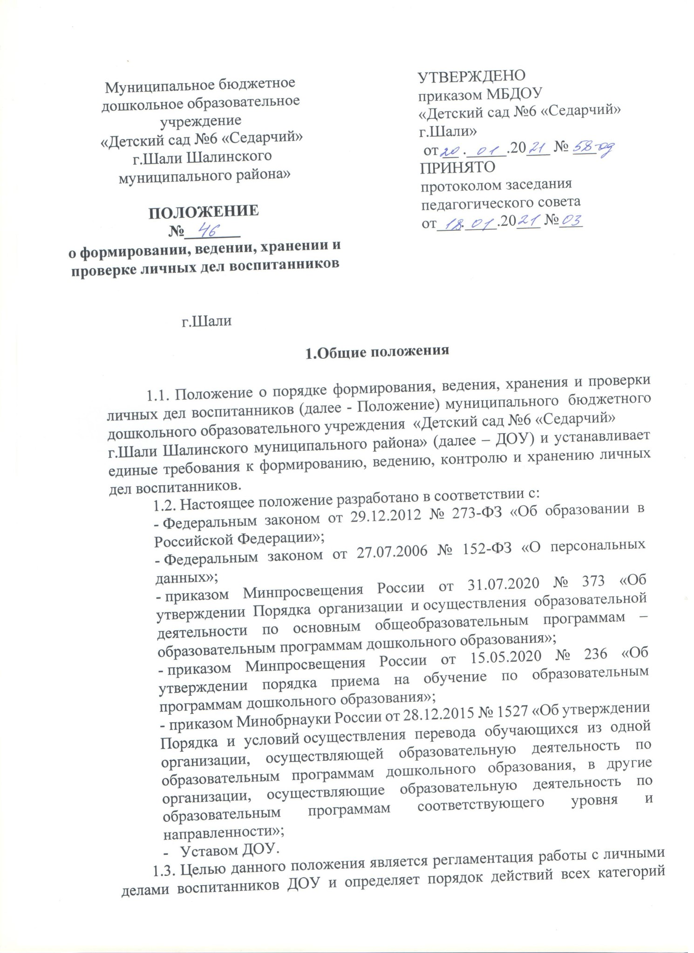
сотрудников ДОУ, участвующих в работе с вышеназванной документацией.
1.4. Настоящее положение утверждается заведующей по ДОУ и является обязательным для всех категорий её педагогических и административных работников. Нарушение настоящего порядка рассматривается в соответствии с Трудовым кодексом Российской Федерации.
1.5. Положение подлежит обязательному размещению на официальном сайте ДОУ.
1.6. Ведение личных дел воспитанников возлагается на ответственное лицо, назначенное по приказу заведующей.
1.7. Родители (законные представители) детей несут ответственность за правильность предоставляемых персональных данных, их подлинность, своевременное сообщение заведующему ДОУ или лицу ответственному за ведение личных дел об их изменении.
1.8. Личное дело является документом воспитанника, и ведение его обязательно для каждого воспитанника ДОУ.
1.9. Информация личного дела воспитанника относится к персональным данным и не может передаваться третьим лицам за исключением случаев, предусмотренных законодательством.
1.10. Ответственность за соблюдение установленных Положением требований возлагается на всех лиц, имеющих допуск к личным делам воспитанников.

2. Порядок оформления личного дела при поступлении воспитанника

2.1.Личное дело заводится делопроизводителем при поступлении воспитанника в ДОУ.
2.2. Личное дело ведется на протяжении пребывания воспитанника в ДОУ.
2.3. Личное дело воспитанника формируется из следующих документов:
- направление в ДОУ, (выданное Управлением образования района );
- заявление родителей (законных представителей) о приеме в ДОУ;
-копия документа, удостоверяющего личность родителя (законного представителя);
- копия свидетельства о рождении ребенка;
- копия документа, подтверждающего родство заявителя (или законность представления прав ребенка);
- копия свидетельства о регистрации ребенка по месту жительства или по месту пребывания или документа, содержащего сведения о регистрации ребенка по месту жительства или по месту пребывания;
- заключения психолого-медико-педагогической комиссии – при наличии, для детей с ограниченными возможностями здоровья (ОВЗ);
- договор об образовании;
- приказ о приеме в детский сад;
- согласие на обработку персональных данных ребенка, родителя (законного представителя);
- заявление родителей (законных представителей) об отчислении ребенка из ДОУ.
- согласие родителей (законных представителей) воспитанника на обработку их персональных данных и персональных данных воспитанника;
- согласие родителей (законных представителей) на обучение воспитанника по адаптированной образовательной программе дошкольного образования на основании;
-иные документы, представленные родителями (законными представителями) воспитанника по собственной инициативе. Перечень таких документов вносится родителями (законными представителями) собственноручно в заявление о приеме в ДОУ;

3. Порядок ведения, учета и хранения личных дел и выдаче отдельных документов из них

3.1. Учет их ранение личных дел воспитанников организуется с целью быстрого и безошибочного поиска личных дел, обеспечения их сохранности, а также обеспечения конфиденциальных сведений, содержащихся в документах личных дел, от несанкционированного доступа.
3.2. После выбытия воспитанника из ДОУ личное дело хранится в архиве в течение одного года, а после чего уничтожается в установленном порядке.
3.3. Выдача отдельных документов из личного дела может иметь место только по разрешению заведующего ДОУ. Вместо выданного документа в личном деле остается расписка о его извлечении и сроке возврата.
3.4. Родители (законные представители) ребенка, являющегося иностранным гражданином или лицом без гражданства, дополнительно предъявляют заверенные в установленном порядке копии документа, подтверждающего родство заявителя (или законность представления прав обучающегося), и документа, подтверждающего право заявителя на пребывание в Российской Федерации.
3.5. Все документы иностранные граждане и лица без гражданства представляют на русском языке или вместе с заверенным в установленном порядке переводом на русский язык.
3.6. Личные дела воспитанников в период пребывания в ДОУ хранятся в строго отведенном месте.
3.7. Доступ к личным делам воспитанников имеет только заведующий и лицо, ответственное за ведение личных дел воспитанников.
3.8. При смене фамилии, адреса и т. п. Прежняя информация зачеркивается горизонтальной чертой, новая пишется рядом.
3.9. Записи в личном деле необходимо вести четко, аккуратно, фиолетовой (синей) пастой либо в печатном виде.
3.10. Не допускается хранение посторонних документов в личном деле воспитанника.
3.11. Общие сведения о воспитаннике корректируются по мере изменения данных.
3.12. Личные дела одной группы находятся вместе в одной папке и разложены в алфавитном порядке.

4. Порядок проверки личных дел воспитанников

4.1. Контроль за состоянием личных дел осуществляется заведующим ДОУ или старшим воспитателем .
4.2. Проверка личных дел воспитанников осуществляется по плану в начале учебного года. В необходимых случаях, проверка осуществляется внепланово, оперативно.
4.3. Цели и объект контроля – правильность оформления личных дел воспитанников ДОУ.
4.4. По итогам проверки составляется справка.

5. Порядок внесения изменений в Положение и прекращения его действия

5.1. В настоящее Положение педагогическим советом могут вносится изменения и дополнения, вызванные изменением законодательства и появлением новых нормативно-правовых документов по ведению документации в ДОУ.
5.2. Настоящее Положение прекращает свое действие при реорганизации или ликвидации ДОУ,

